【病友活動】2024年罕見家園照顧者心靈成長營開始報名囉~~

你有多久沒靜下心，品味一下自己的心靈
有多久沒跟自己對話，安頓自己?
如何在飄搖的生命中,堅強地走下去?
在家人離開之後,誰來接住悲傷?
帶著一顆出走的心，來家園沉澱一下吧！
也許從彼此的人生故事裡，我們可以一起找到解答與啟發，
~邀請您與我們一起度過美好的療癒時光~

罕見疾病家庭的生命交織著各種複雜的心情與失落感，不僅要因應突發危機，還需面對長期挑戰。照顧者長期的看顧壓力，加上面對病友隨時會有的生命變化，身心的負荷、疲憊及滿載的情緒，難以言喻。透過心靈成長營的活動安排，希望讓照顧者有機會暫離家庭，有機會深入探討自我，並與其他照顧者交流，一起好好安頓自己。

- 活動日期：4/13(六)~4/14(日)兩天一夜
- 報到時間：4/13上午8:40報到
- 活動地點：罕見家園(新竹縣關西鎮東平里小東坑7-6號)
- 參加對象：本會服務之病友家庭(以照顧者為主)
(若需攜帶病友同行請事先告知)
- 活動人數：以20人為限，超過名額將採「抽籤制」，錄取結果將另行通
知
- 報名時間：即日起至3/25止
- 報名方式：網路表單https://forms.gle/FedB45MUpENqD7mh6或掃描下方 QR碼
- 交通方式：請在表單內註明可自行前往或需接駁服務
- 活動洽詢：03-547-5528分機1010家園服務組周碧芳組長
- 活動流程規劃：
第一天(六)
時間 | 內容 | 講師/工作人員
8：40～9：00 | 報到
9：00～10：30 | 序曲~從我開始 | 沈芳郡社工師
10：30~12：30 | 一部曲~拈花惹草(園藝課) | 罕見家園園藝老師
12：30～13：30 | 午餐休息/交流時間
13：30～15：00 | 二部曲~午後電影院:誰先說再見 | 沈芳郡社工師
15：00～15：30 | 心靈小點~下午茶時間
15：30～17：30 | 三部曲~好好說再見 | 沈芳郡社工師
17：30～18：00 | 明日課程說明及相關提醒 | 周碧芳社工
18：00～19：00 | 家園燭光晚餐
19：30～21：00 | 卡拉OK VS 星空夜談
第二天(日)
時間 | 內容 | 講師/工作人員
7：30～8：30 | 慢活早餐 | 周碧芳社工
9：00～12：00 | 四部曲~放鬆自我:聲波按摩 | 愛世山丘愛華老師
12：00～13：30 | 午餐休息/交流時間
13：30～16：00 | 暫歇曲~沒關係!這是愛阿~ | 陳芃圻社工師
16：00～16：30 | 結業式及互相祝福 | 周碧芳社工

- 課程介紹:
- 拈花惹草~園藝課程
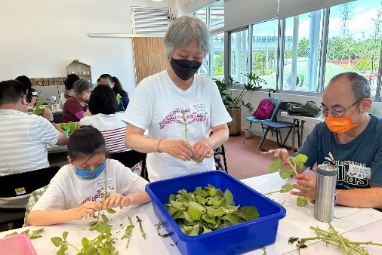
透過園藝與手工課程，讓參加者與植物間建立一種微妙關係，在老師的引導下，體會和另一個生命的互動過程，對植物產生興趣、好奇心、責任感、成就感等，藉此放鬆心情和紓解壓力

- 電影簡介
《誰先說:再見》—。在疫情的影像下，許多人被迫躲在家中，過著既簡單又封閉的生活，然而這樣的生活對巫家來說，是再平凡不過的日常。一對罹患無法治癒疾病的姐弟，面臨隨時到來的生命終點，夫妻倆因為照顧小孩，有著既緊閉卻又疏離的關係。日日夜夜他們是彼此不可或缺的一部分。日日夜夜他們和死亡共處。當死亡不那麼巨大，日常即是美好的瞬間。期待透過這部影片帶給參加者關於生命與家庭關係的思考，如何一起面對這個困難的功課
- 聲波按摩課程介紹
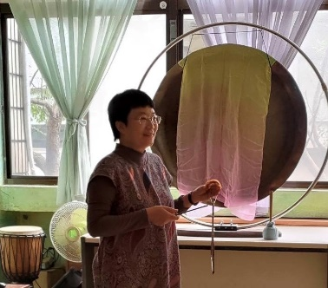
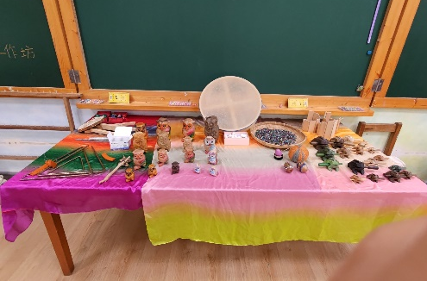
我們都有聽過教堂或廟宇中大鐘的聲音，充滿迴盪的聲響，能給人帶來很大的撫慰以及平靜的感受。這樣充滿迴盪的聲音，我們稱之為『響』，能夠將人帶往一種更寬廣的狀態。在這場聲音的饗宴裡，我們會聽見各種不同元素的聲音，過程中自然進入半夢半醒的狀態，讓聲音的波動為我們進行內部按摩，進入一種平靜和諧的狀態。讓我們的心放鬆下來進入這場聲音的饗宴吧。

- 師資介紹:
- 沈芳郡社工師
(1)現職：芬芳社工師事務所、阿德勒心理學會親師諮詢師
(2)專長：自我探索、情緒壓力、伴侶關係、生涯探索、家長支持團
體、青少年團體、教養議題講座、阿德勒心理讀書會帶領人等
2.陳芃圻社工師
- 現職：心曦心理諮商所 實習心理師 、行動社工師
- 專長：伴侶/親子關係輔導、 親職諮詢、性別暴力防治、情緒調節、壓力調適、性別平等教育
3.李愛華老師 擁有20餘年音樂教育經驗，對人及音樂的關係感興趣，受過人智學音樂治療師訓練。目前為照海華德福音樂教師

